
掲載申込書

お子様のお名前 |  |  | ふりがな
 |  |  | 漢 字
お子様の誕生日 |  |  |  |  | 令和 年 月 日生まれ
保護者 |  |  | お名前
 |  |  | ご住所
 |  |  | 連絡先
お祝いコメント （40字以内で、「！」「♡」「☆」なども1文字として使用できます。）
※□は40マスあります。
備考
◎お子様の写真を添えて、役場窓口へご提出ください。

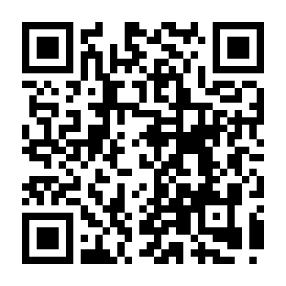
【提出先】
邑南町役場 情報みらい創造課 TEL: 0855-95-1111 （IP:3000）
Email: kohopr@town-ohnan.jp
邑南町役場 瑞穂支所 窓口G TEL: 0855-83-1121 （IP:5000）
邑南町HP
邑南町役場 羽須美支所 窓口G TEL: 0855-87-0221 （IP:6500）

